LABORATORIO 09
Diseño de Netflix en Flutter

Integrantes:
- Gean Pierre Ayala
- ______________________________
- ______________________________
Fecha: 31 de octubre de 2026
Repositorio en GitHub: https://github.com/geanayala-01/appnetflix-flutter

1. Descripción
Se desarrolló una aplicación móvil en Flutter que replica el diseño de Netflix. La app tiene selección de perfil, pantalla de inicio con banner y carruseles, catálogo de series y películas agrupado por género, "Mi lista" y una pantalla de detalle para cada título.

2. Temas aplicados
Tema | Dónde se aplica
ListView / ListView.builder | Todas las pantallas; carruseles horizontales (section_row.dart); Mi lista
ListTile | Mi lista y "Administrar perfiles"
Listas y Mapas | movies_data.dart: List<Map<String, dynamic>> y agrupación por género con un Map
Rutas | Rutas con nombre en main.dart; barra inferior; argumentos en /detalle
Tema global | app_theme.dart: ThemeData oscuro, textTheme, cardTheme, appBarTheme
Cards | Pósters (movie_card.dart), perfiles y Mi lista
Rows y Columns | Banner, botones, datos del detalle y Top 10
3 tipos de letra | Bebas Neue (títulos), Poppins (texto), Roboto Mono (datos)
Imágenes locales | assets/images con Image.asset (banners y fondo)
Imágenes en la nube | Pósters con Image.network (picsum.photos)

3. Estructura del proyecto
- lib/main.dart: MaterialApp, tema global y rutas con nombre.
- lib/theme/app_theme.dart: tema oscuro y las 3 fuentes.
- lib/data/movies_data.dart: perfiles, catálogo y Mi lista como List<Map>.
- lib/screens/: perfiles, inicio, catálogo, Mi lista y detalle.
- lib/widgets/: banner, card de película, fila de sección y barra inferior.
- assets/images/: imágenes locales.

4. Evidencias (capturas)
Evidencia 1: Selección de perfil  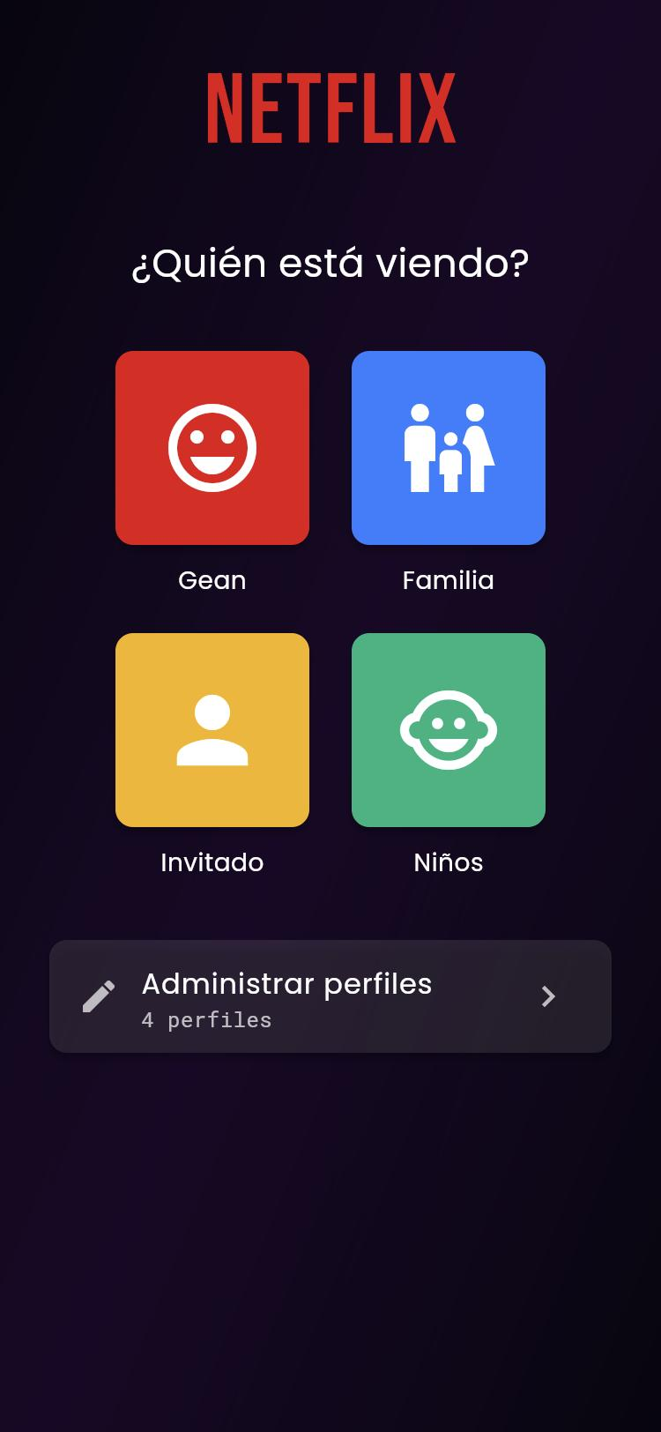  Ruta "/". Perfiles en Cards (lista de Maps), fondo con imagen local y ListTile "Administrar perfiles". | Evidencia 2: Pantalla de inicio  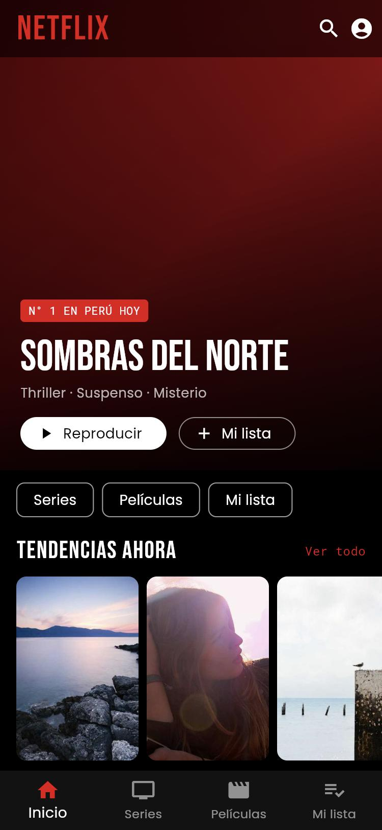  Ruta "/home". Banner con imagen local, botones en Row y barra inferior que navega por rutas.

Evidencia 3: Top 10 y carruseles  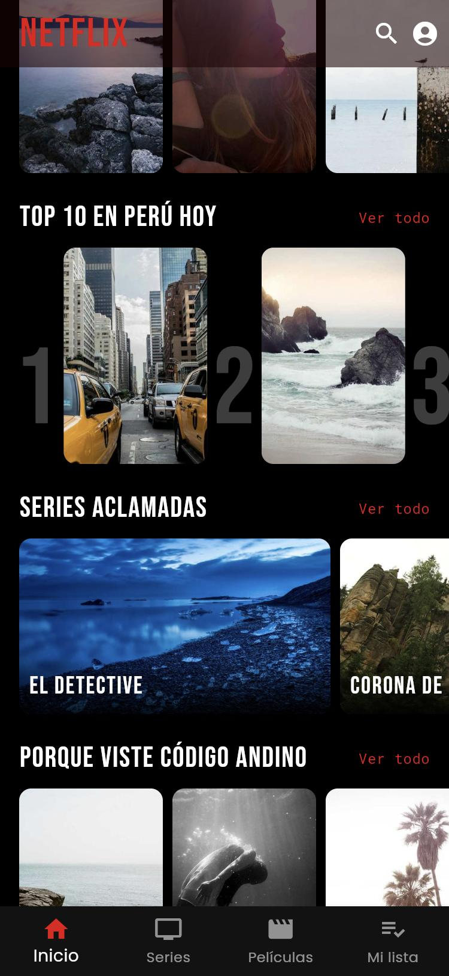  ListView horizontales con Cards e imágenes en la nube (Image.network). | Evidencia 4: Catálogo de series  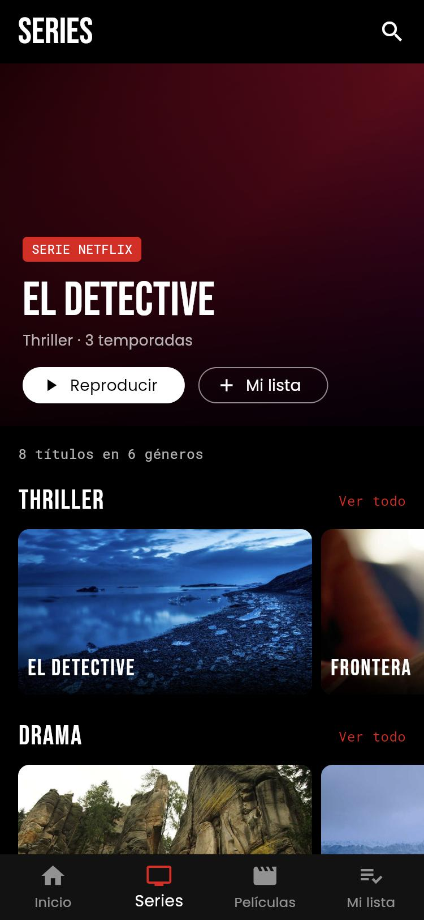  Ruta "/series". Títulos agrupados por género con un Map.

Evidencia 5: Catálogo de películas  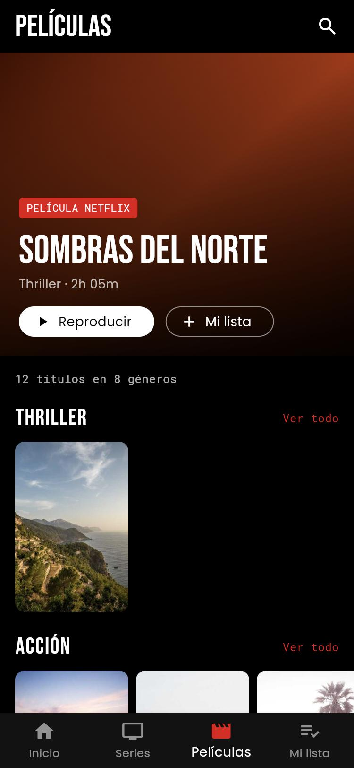  Ruta "/peliculas". Misma pantalla reutilizada con otro tipo. | Evidencia 6: Mi lista  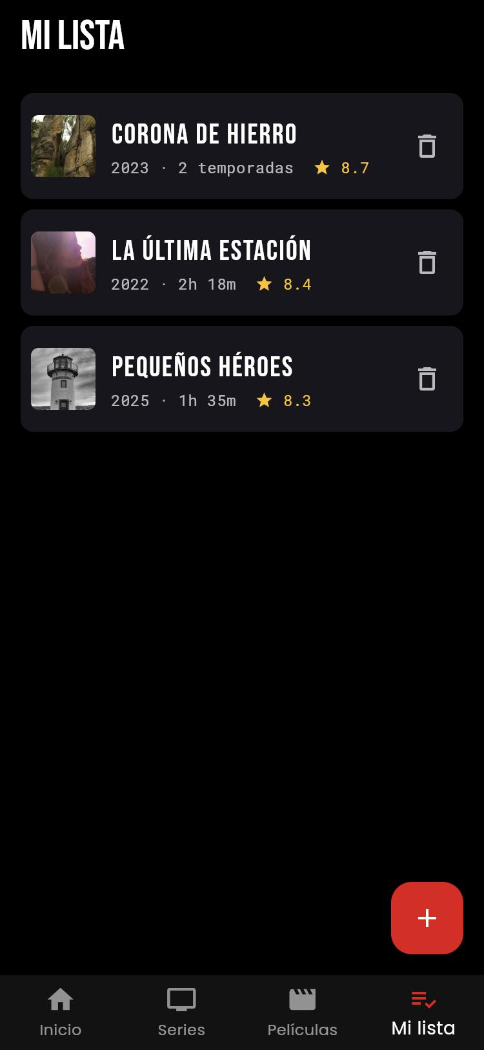  Ruta "/mi-lista". ListView.builder con Card + ListTile; se puede agregar y quitar.

Evidencia 7: Detalle del título
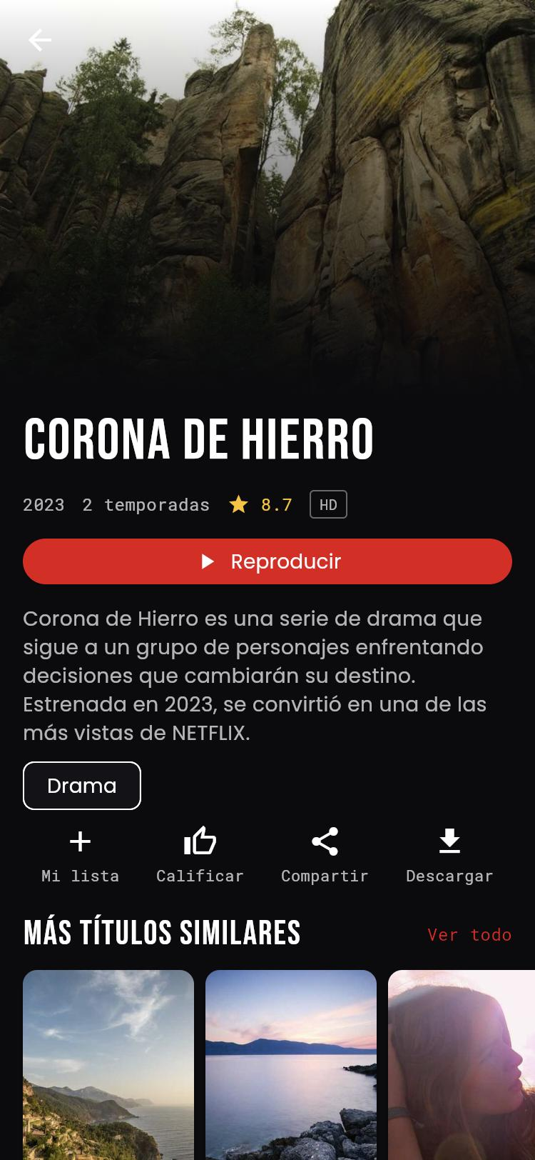
Ruta "/detalle", que recibe la película como argumento.

5. Cómo ejecutar
- Clonar el repositorio y entrar a la carpeta del proyecto.
- Ejecutar "flutter pub get" para descargar las dependencias.
- Ejecutar "flutter run -d chrome" (o "flutter run" con un emulador).

6. Conclusiones
- ListView y ListView.builder permiten crear listas verticales y carruseles horizontales con poco código.
- Guardar los datos en listas de Maps facilita filtrar y agrupar el contenido por tipo y por género.
- Las rutas con nombre y el paso de argumentos ordenan la navegación entre pantallas.
- Un tema global mantiene colores y tipografías consistentes en toda la aplicación.

